YL8000-1系列
防雷液位自控报警仪

使
用
说
明
书

杭州烨立科技有限公司
地址:杭州市华西路299创意产业园五层 邮编:310014
咨询电话:0571-28812826 28115181 86695413 传真:0571-86695412
网址:www.05711718.com Emill :yelisensor@163.com

一、前言
也许您曾使用过多种液（水）位仪，他们通常有一个共同的缺陷：抗雷击性能欠佳。据有关部门统计，在我国的沿海地区、沿海山区以及内地山区，每年大约有40~60天是雷雨天气，安装在野外或建筑高处的传感器及其室内的显示仪及易遭雷击而损坏。根据这一情况，我司推出YL8000-1系列防雷液位控制仪(专利号00246696 )具有使用寿命长、使用方便,不受介质的温度，压力，密度，所影响，抗干扰防雷击，因此将仪器的三包期提高到三年,欢迎广大新老客户选用！
YL8000—1型液位仪巧妙的电路设计，采用高可靠全集成电路及7点LED显示，上下限声光报警。自动给水、排水，传感器采用无触点形式，克服了传统的浮动及干簧管易发生机械故障而失灵的弊端，又因传感器的设计功耗极微（约0.14m A），故采用1mm ² 单芯铜线作电极而不会电化，传感器的传输距离（二线制）达几千米之远，仪器无需任何调试即可投入正常运行。
二、主要参数：
1、电源：AC220V±20%功耗3W
2、测量范围：不限制
3、传输距离：≤10Km
4、输送导线：任何导线（允许线阻≤10K Ω ）
5、2组或4组继电器触点输出..

三、用途：
该仪表广泛用于中小型自来水厂的清水池，高位水塔，水电站的压力前池、集水井等任何液体场合。如遇酸碱度液体，可以选用不锈钢、炭棒等材料作为电极。
四、安装步骤：
- 首先根据用户自己的要求，按图三取1mm ²单芯料铜芯线8根，剥二端外层塑料约1-2mm ，如测量范围较大时，还需对0号电极的中间部位剥去塑料层使铜线略有嚗裸1-2处,以便使1-7号电极相对0号电极的液阻值匹配，再将各电极对号引接到传感器上整理固定或捆扎，用蜡烛或乳胶对焊接处进行填充处理，以防焊点长期受潮氧化，最后将其插入直径50塑料管内或支架固定便可使用（见图四）

2、显示仪的面板图和接线图见下列图示.

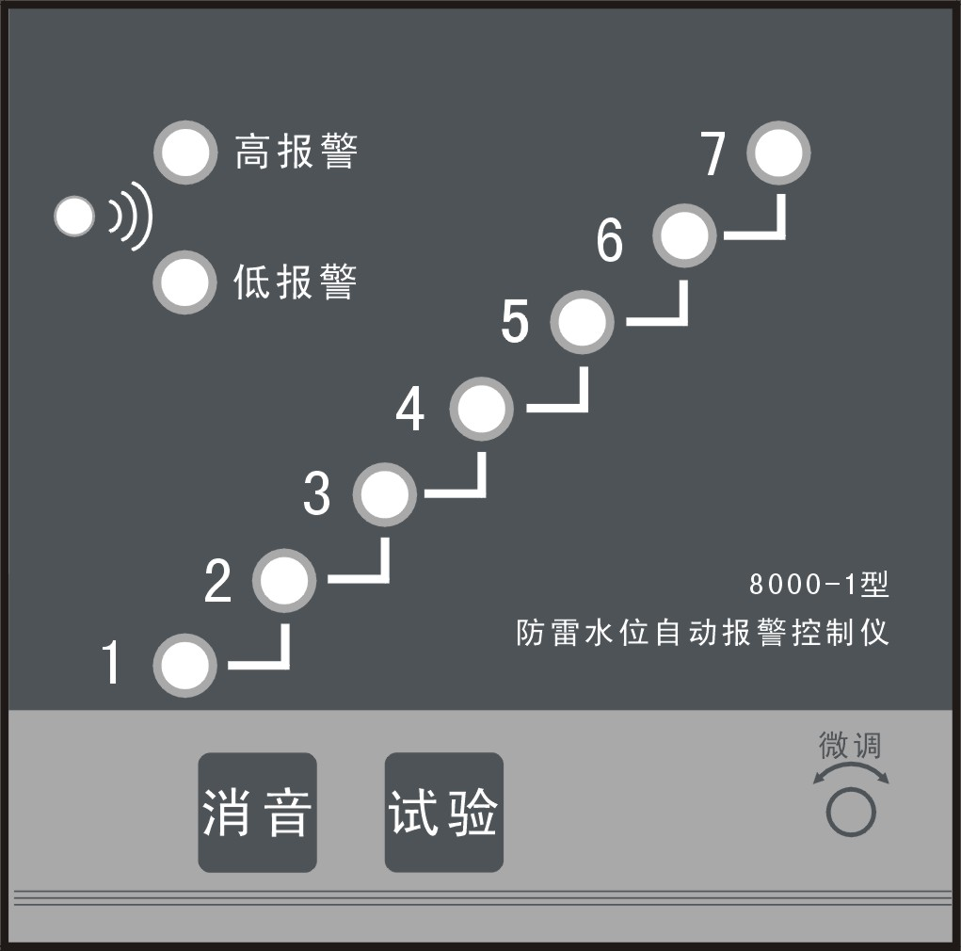
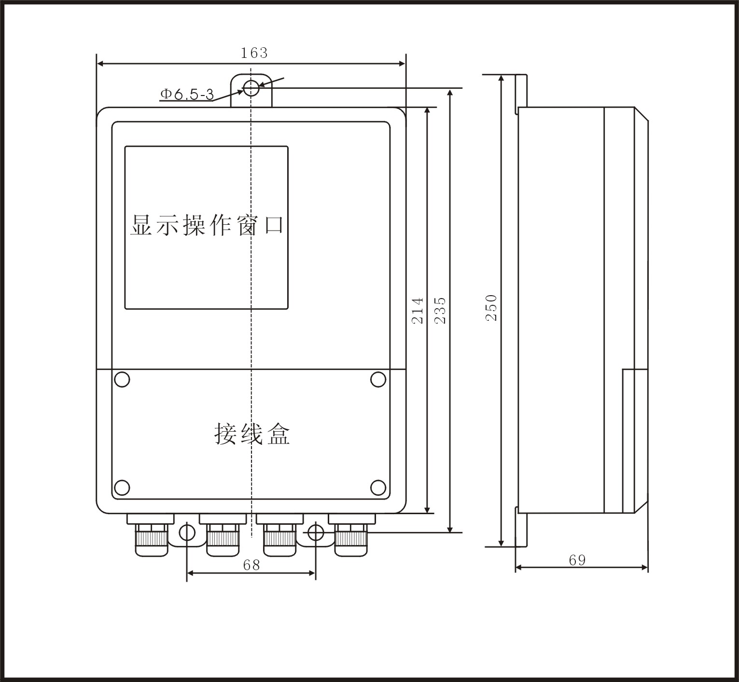

面板功能分布图 仪表尺寸图
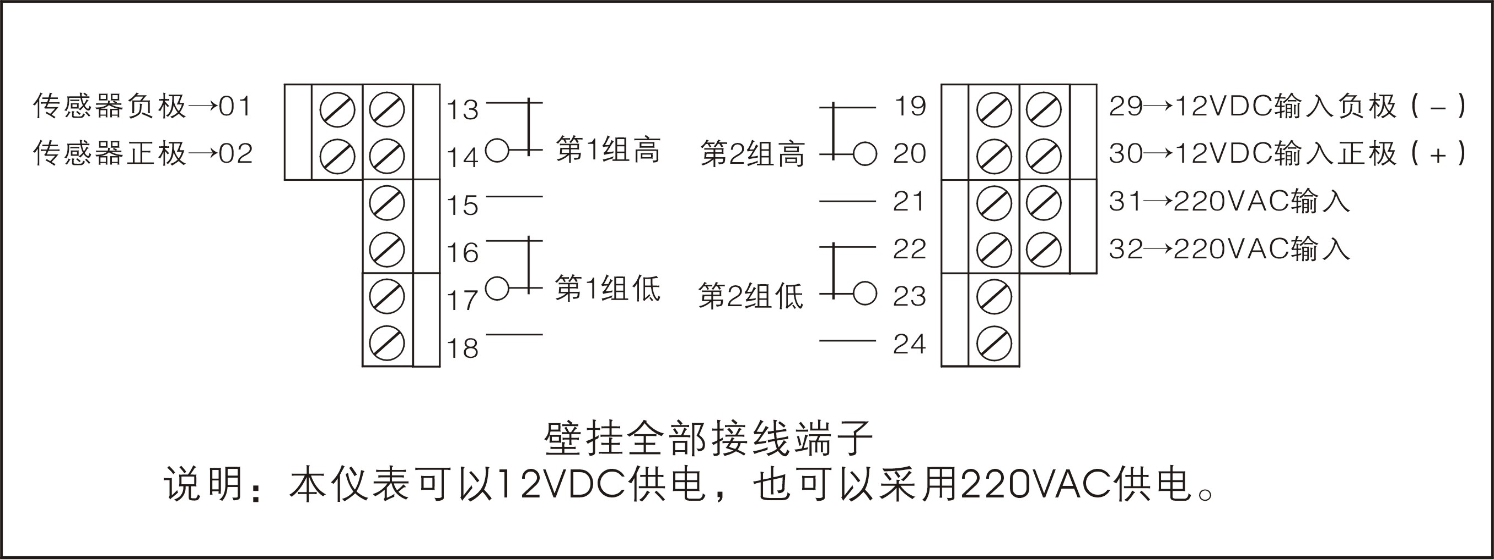
接线图如下：

五、使用说明：
- 当需检验仪器是否完好，压住试验按钮，7个LED应全亮，并伴随上限声光报警，放开试验按钮，发光管全灭（在断开传感器状态下），伴随下限声光报警，说明仪器完好正常。
- 当仪器处于报警状态时，按一下消音按钮，即可消除报警声（不消光）。
- 用户如需代装配传感器请按图一标明H1—H7的长度数值。
- 如液位在第6点时，发光管才亮到第5或已亮到第7点时，请稍调整面板上“微调”即可使第6点正好发光，后再向前旋一点即可。
- 如本仪用在集水井双泵联动控制，我公司还可代用户增加一路或二路控制输出。同时承接各种液位控制测量以软件开发系统！

